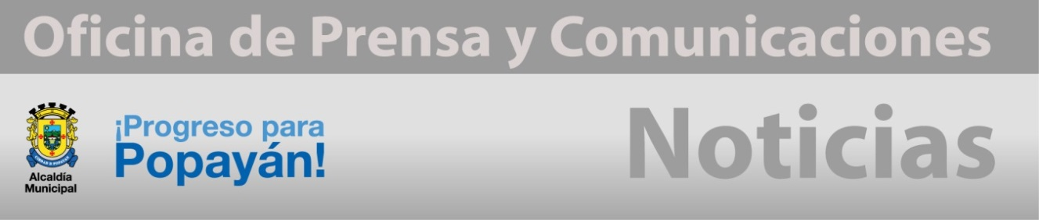 Boletín No 181 miércoles 17 de septiembre de 2014

**Alcalde presidio lanzamiento de ¡Respira Vida! Día sin carro y sin moto**

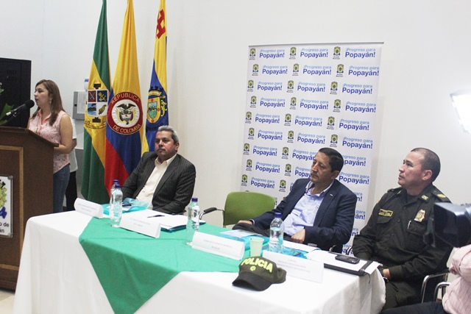

Con la presencia del Alcalde, Francisco Fuentes Meneses el secretario de Tránsito Municipal, Miguel Hernán Muñoz y July Samboni Directora de la Unidad Municipal de Asistencia Técnica Agropecuaria, UMATA, se realizó el lanzamiento de la campaña ¡Respira Vida! Día sin carro y sin moto, en el Auditorio del CAM.

Asistieron también el Comandante de la policía Metropolitana, Coronel, Mauricio Cartagena, el Comandante de la Policía de Tránsito, la secretaria de Cultura y Deporte, Mónica Rúales, el gerente del Plan de Movilidad, Ingeniero, Víctor Rosero, el gerente de la emisora 94.1 Fm Estéreo, Intendente, William Campiño, el Director de la emisora 105.1 Fm Estéreo, Alexander Hoyos y periodistas de los diferentes medios de comunicación de la capital caucana.

“Lo que se busca es ir logrando la concientización en lo que corresponde a tener una mejor calidad de vida, sí en las acciones del mejoramiento de esas condiciones no ponemos de parte, no damos ejemplo, no nos proponemos, sin duda nunca llegará ese día que desde el más pequeño, que mira el ejemplo, hasta nosotros los adultos, que somos más difíciles para hacer estos cambios se logrará una mejor condición de calidad de vida” expresó el Alcalde Fuentes Meneses.

Anotó el Alcalde que la jornada del próximo 25 de septiembre se hace para concientizar poco a poco en el tema del mejor ambiente, mermar la contaminación ambiental en todos los órdenes y en este proceso nos acompañan diferentes entidades como es la Corporación Autónoma Regional del Cauca, CRC, el Concejo Municipal, entre otras.

**Concurso “pintando el Cauca” el próximo 27 de septiembre**

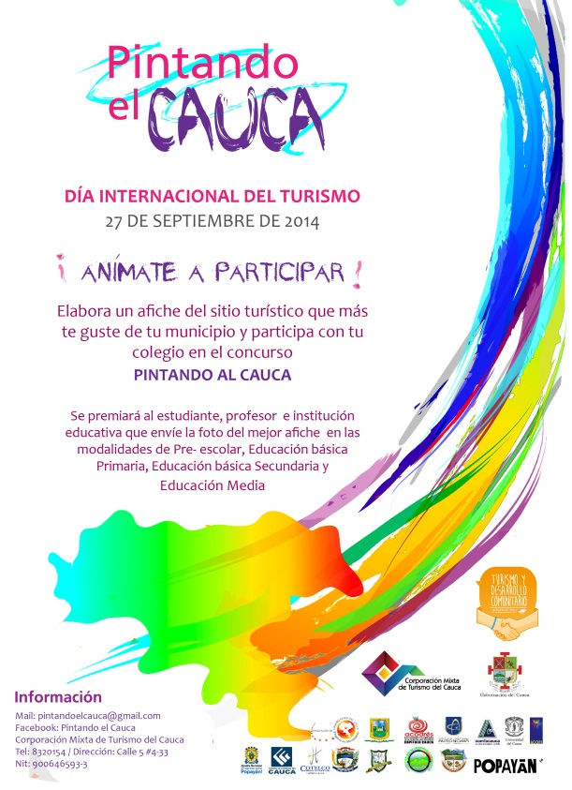

El Día Mundial del Turismo es el principal evento de las Naciones Unidas en relación con el turismo internacional y se celebra desde 1980 el día 27 de septiembre de cada año en los 153 países miembros por la Organización Mundial del Turismo (OMT), organismo especializado de las Naciones Unidas.(OMT 2008).

El lema del Día Mundial del Turismo (DMT) de este año, «Turismo y desarrollo comunitario», pone de relieve el potencial del turismo para promover nuevas oportunidades para las comunidades en todo el mundo, así como la importancia de la participación comunitaria en la promoción del desarrollo del turismo sostenible.

Por este motivo, la Corporación Mixta de Turismo del Cauca, invita a todos los niños, niñas y adolescentes del Cauca a que junto con sus profesores e instituciones educativas reconozcan nuestros atractivos turísticos, celebremos el día internacional del turismo y exploremos el «Turismo y desarrollo comunitario» como alternativa de progreso para nuestro departamento.

El objetivo es celebrar el Día Mundial del Turismo para promover y sensibilizar los valores, sociales, culturales, políticos y económicos del turismo en el departamento del Cauca y Popayán.

Los estudiantes se pueden unir a la celebración a través de la institución educativa que participe en el concurso llamado “Pintando al Cauca”. La fecha limite para el envío de las propuestas es el 19 de Septiembre.

**Entrega de tabletas en Instituciones Educativas de Popayán**

El Ministerio de Tecnologías de la Información y Comunicación TIC a través de su programa computadoras para educar, favoreció al municipio de Popayán con el programa “Tabletas para Educar 2014”.

El próximo viernes 19 de septiembre por medio de la Secretaria de Educación el Ministerio de las TIC hará entrega de tabletas a varias Instituciones Educativas del municipio, con esto se busca la apropiación del uso de Tabletas por parte de docentes y estudiantes en los Establecimientos Educativos, en este evento estará presente el Ministro de las TIC Diego Molano Vega.

Con la entrega de estas Tabletas en las instituciones se busca mejorar la calidad educativa y la reducción de la brecha digital y social del municipio; además se verán beneficiados cientos de estudiantes.

**“Primer Foro Municipal de Convivencia Escolar y Seminario de los Derechos Sexuales y Reproductivos”**

La Secretaria de Educación Municipal en conjunto con el Comité Municipal de Convivencia Escolar, llevará a cabo el “Primer Foro Municipal de Convivencia Escolar y Seminario de los Derechos Sexuales y Reproductivos”, los días 24 y 25 de septiembre en el Auditorio Central Administrativo Municipal CAM a partir de las 8:00 a.m.

En este foro se cuenta con ponencias significativas en temas como: Convivencia Escolar como factor clave, Clima Escolar en Establecimientos Educativos y la Responsabilidad Penal Frente a Delitos que atañen a los adolescentes en el tema de Convivencia Escolar. El foro está dirigido a Rectores, Coordinadores de Convivencia Escolar, Docentes Encargados del Programa de Educación Sexual, Derechos Sexuales y Reproductivos, Estudiantes y Padres de Familia.